TEMA: NÚMEROS IRRACIONALES.
Definición.
Todo número irracional tiene una expresión decimal infinita no periódica. El conjunto de los números irracionales se simboliza con I.
En otras palabras, los números irracionales no se pueden escribir de la forma:
$\frac{p}{q}$, donde p y q son números enteros p y q ≠ 0.
Ejemplo: La $\sqrt{11}=$ 3,31662479.... es irracional porque no se conoce la cifra exacta.
Recuerda: Los números irracionales está formado por los números que no pueden ser expresados como fracción. Su expresión decimal tiene un número infinito de cifras que no se repiten de forma periódica.

Números irracionales famosos.
Los números irracionales más conocidos son identificados mediante símbolos especiales:
- π (Pi):es un número irracional famoso. Es la razón (cociente) entre la longitud de una circunferencia y su diámetro.
π =3.1415926535897932384626433832795... (y sigue...)
- El número e (el número de Euler) = 2.7182818284590452353602874713527... (y sigue. )
- φ La razón de oro es un número irracional = 1.61803398874989484820... (y más...)
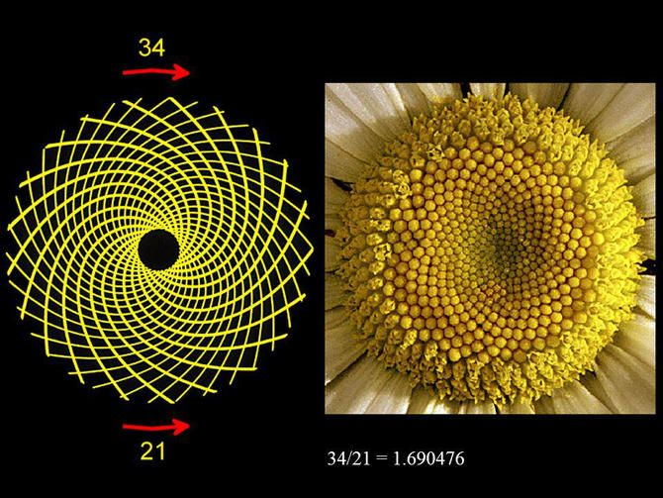

Muchas raíces cuadradas, cúbicas, etc. también son irracionales. Ejemplo:
$\sqrt{3}=$1.7320508075688772935274463415059.... hasta el infinito (y más allá).

DATO A TENER EN CUENTA: Las raíces cuadradas de números primos son irracionales. En este video demostramos que la raíz cuadrada de cualquier número primo debe ser un número irracional. Por ejemplo, debido a esta demostración, podemos determinar rápidamente que: $\sqrt{5}$, $\sqrt{7}$ o $\sqrt{11}$ son números irracionales.

Los números irracionales diferentes a raíces cuadradas no exactas se ubican en la recta numérica haciendo una aproximación en la parte decimal a una o dos cifras. Así, para representar los números irracionales p, e, , se pueden utilizar aproximaciones como las siguientes:
$π≅3,14$ $e≅2,718$ $φ≅1,61$
La representación de estos números irracionales famosos en la recta numérica, pueden ser expresados como se muestra en la figura:
$$φ$$
$$e$$
π
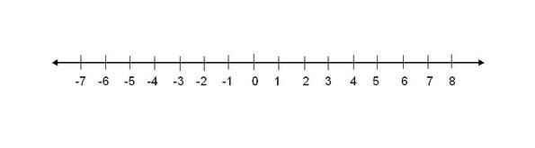

Actividades:
1. Usar la calculadora y escribir el resultado de:
- $\sqrt[3]{9}=$ | - $-\sqrt[9]{2}=$
- $\sqrt[10]{3}=$ | - $\sqrt[4]{5}=$
- $-\sqrt[7]{26}=$ | - $\sqrt{19}=$
- $\sqrt{5}=$ | - $\sqrt{11}=$

2. Observar este esquema y responder:

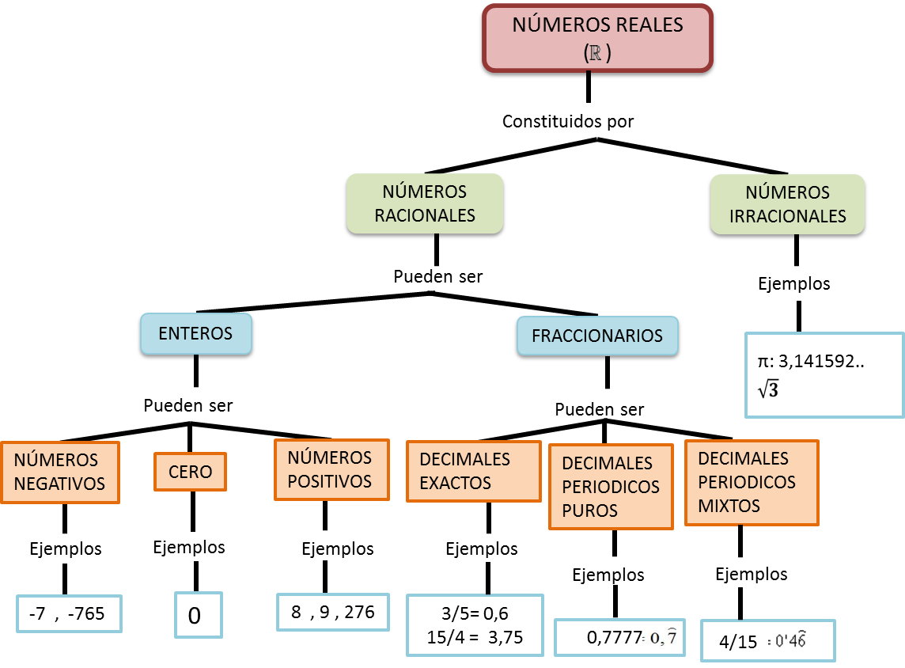

- ¿Cómo están constituidos los números reales?
- ¿Los números enteros son números reales?
- ¿Los números reales, son todos números irracionales?
- ¿Los números irracionales, son racionales?

3. Halla la expresión decimal de cada número racional. Luego, clasifícala según sea exacta, infinita periódica pura o infinita periódica mixta.
- $\frac{6}{7}=$ | - $\frac{-15}{17}=$
- $\frac{-15}{17}=$ | - $\frac{5}{9}=$
- $\frac{-5}{2}=$ | - $\frac{-3}{2}=$

4. Aproxima a tres cifras decimales los siguientes números racionales:

$$278,567 812≅$$ | $$12,7341≅$$
$$\frac{4}{78}≅$$ | $$\frac{-1}{9}≅$$
$$-348,7239≅$$ | $$0,54672≅$$

5.En la tabla , marca con una X la casilla que corresponda, según los números sean racionales o irracionales:

 | ¿Es un número Racional? | ¿Es un número Irracional?
$$2.\sqrt[3]{6}$$
-$\frac{4}{5}$
$$55,\hat{03}$$
-103
Π
4,678
$$\frac{99}{8}$$
-345,231409...
$$\sqrt[3]{8}$$

6.Observar la siguiente figura y leer con atención:
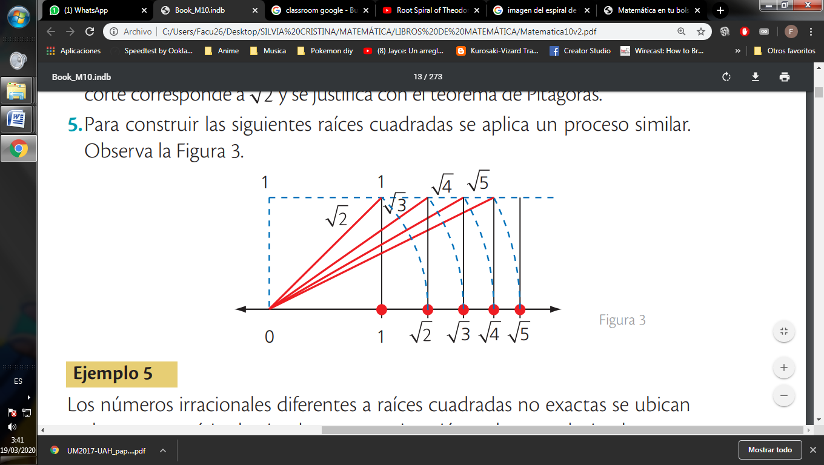
Para ubicar algunos números irracionales en la recta numérica se llevan a cabo los siguientes pasos:

- 1.Se traza una recta y se ubican los números 0 y 1.

- 2.Sobre la posición del número 1 se construye un segmento perpendicular con la misma longitud que la unidad.

- 3.Se une con un segmento el 0 y el extremo superior del segmento perpendicular que se trazó anteriormente.

- 4.Con un compás se hace centro en 0 y se traza un arco desde la parte superior del segmento perpendicular hasta cortar la recta numérica. Este punto de corte corresponde a y se justifica con el teorema de Pitágoras.

- 5.Para construir las siguientes raíces cuadradas se aplica un proceso similar.

La siguiente Figura se llama: LA ESPIRAL DE TEODORO, y se la "dibujó" realizando la construcción en espiral de las raíces cuadradas de los números 2 al 15, en este ejemplo.
El procedimiento es similar al que se explicó en el apartado anterior.
En una hoja en blanco haz la construcción utilizando una escuadra y escribe los cálculos realizados para obtener cada uno de los triángulos.
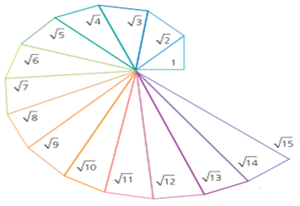 | La espiral de Teodoro en la naturaleza:  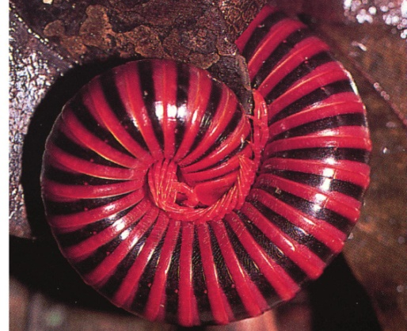
 | 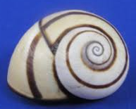

Links sugeridos:
https://youtu.be/7Q_7A6Hn2KA
https://youtu.be/1m0f8Dz6q8c
https://youtu.be/Xl9dB5IMJX0
https://youtu.be/tpAL-qgquUo

